Tuần
Tiết
CHƯƠNG 3. ĐÔNG NAM Á TỪ NỬA SAU THẾ KỈ X
ĐẾN NỬA ĐẦU THẾ KỈ XVI
Bài 6. CÁC VƯƠNG QUỐC PHONG KIẾN ĐÔNG NAM Á
TỪ NỬA SAU THẾ KỈ X ĐẾN NỬA ĐẦU THẾ KỈ XVI
(Thời lượng: …tiết)

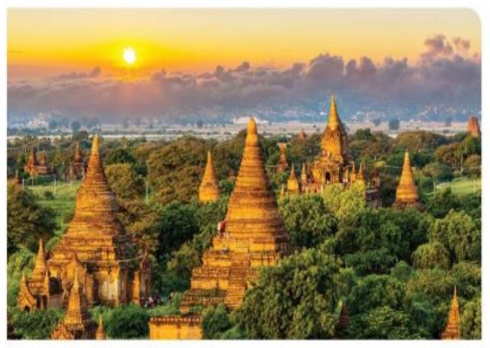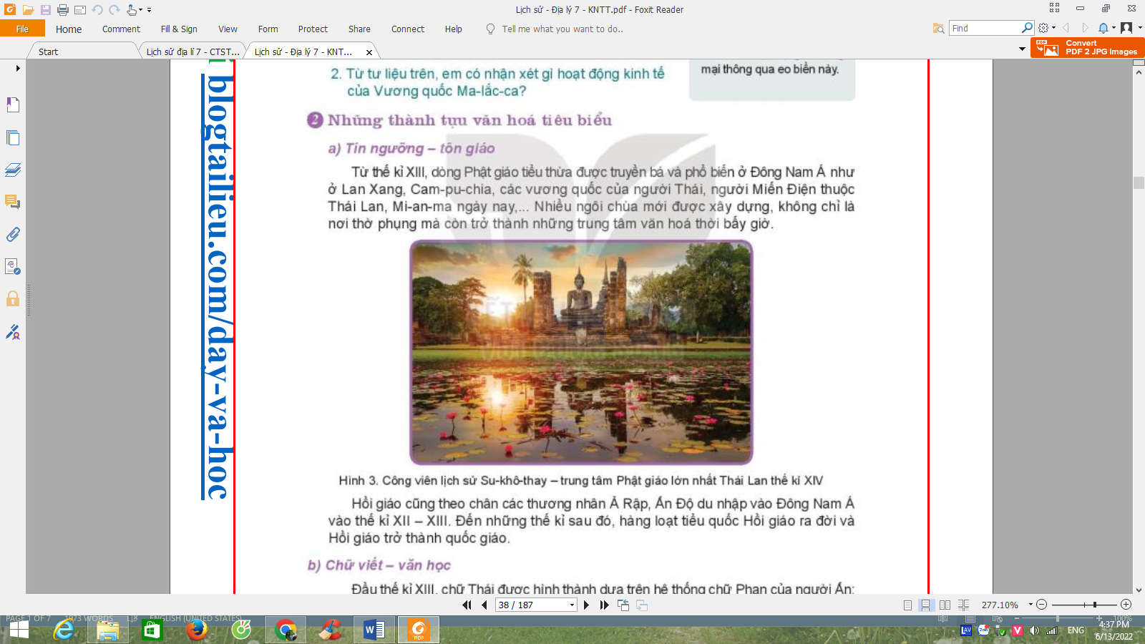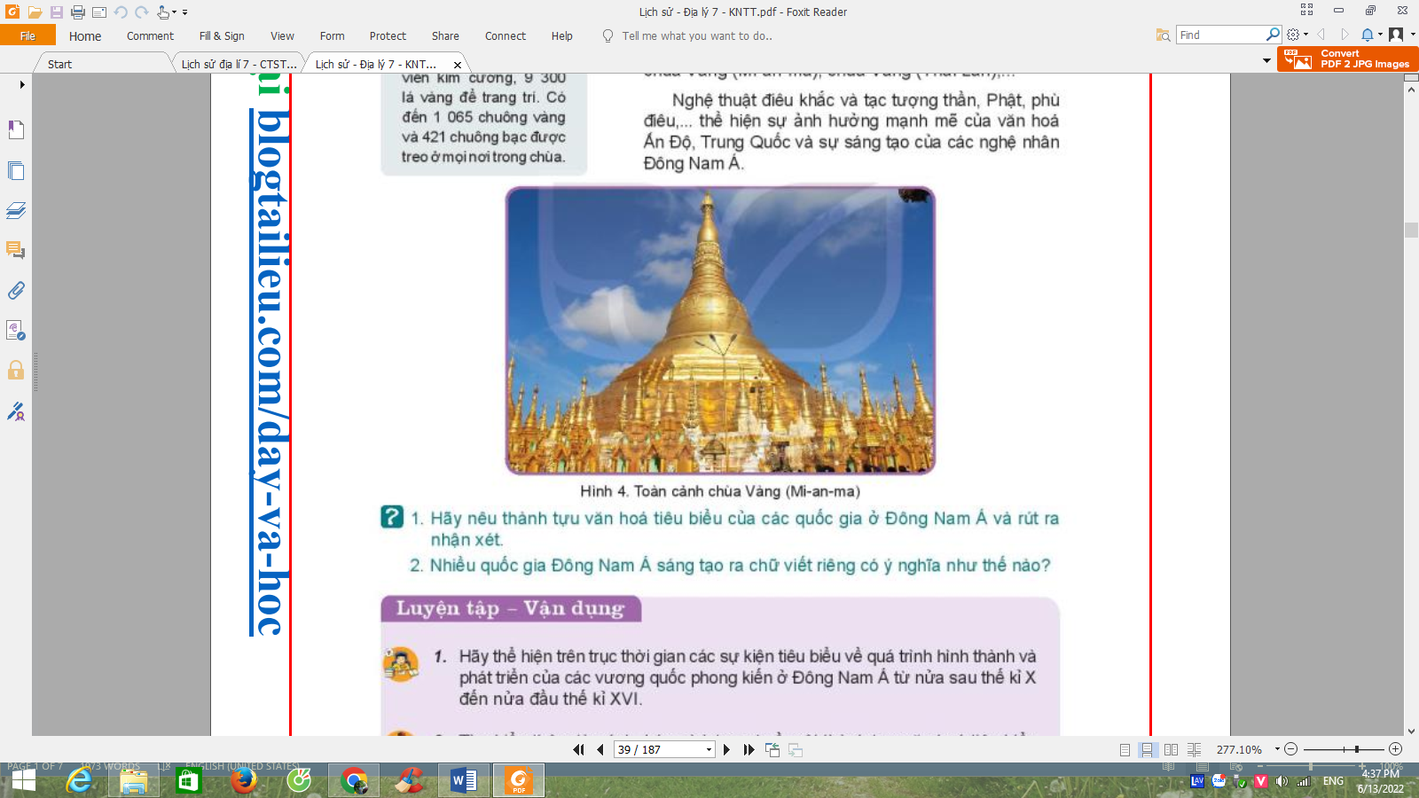

I. MỤC TIÊU
1. Kiến thức
- Mô tả được quá trình hình thành, phát triển của các quốc gia Đông Nam Á từ nửa sau thế kỉ X đến nửa đầu thế kỉ XVI.
- Giới thiệu và nhận xét được những thành tựu văn hoá tiêu biểu của Đông Nam Á từ nửa sau thế kỉ X đến nửa đầu thế kỉ XVI.
2. Năng lực
- Đọc và chỉ ra được thông tin quan trọng trên lược đồ.
- Khai thác và sử dụng được thông tin của một số tư liệu lịch sử trong bài học dưới sự hướng dẫn của giáo viên.
- Tìm kiếm, sưu tầm được tư liệu để phục vụ cho bài học và thực hiện các hoạt động thực hành, vận dụng.
3. Phẩm chất
Trân trọng những giá trị lịch sử và văn hóa của cư dân Đông Nam Á.
II. THIẾT BỊ DẠY HỌC VÀ HỌC LIỆU
1. Chuẩn bị của giáo viên
- Phiếu học tập.
- Tranh ảnh về Đông Nam Á TKX-TKXVI.
- Video về một số nội dung trong bài học (nếu có).
2. Chuẩn bị của học sinh
-Sách giáo khoa Lịch sử và Địa lí 7
-Tranh ảnh, dụng cụ học tập theo yêu cầu của giáo viên
III. TIẾN TRÌNH DẠY HỌC
HĐ1. Khởi động – xác định vấn đề
a. Mục tiêu:
- Tạo tâm thế cho học sinh chuẩn bị bước vào nội dung bài học.
- Xác định được vấn đề của bài học.
b. Nội dung: GV chiếu cho HS xem một số hình ảnh của Đông Nam Á TKX đến TKXVI

c. Sản phẩm
Câu trả lời của nhóm Hs
d. Tổ chức thực hiện:
B1: Chuyển giao nhiệm vụ học tập
Quan sát hình ảnh và trả lời các câu hỏi sau
- Hình ảnh trên giúp em liên tưởng đến khu vực nào?
- Nêu một vài điều mà em biết về khu vực đó?
B2: Thực hiện nhiệm vụ học tập
GV: Định hướng giúp học sinh quan sát tranh ảnh và lựa chọn thông tin phù hợp để trả lời câu hỏi
Hs: Tập trung quan sát – phân tích tranh ảnh, thu thập thôn tin, trả lời câu hỏi GV đã giao.
B3: Báo cáo thảo luận
GV:
- Yêu cầu đại diện của một vài nhóm lên trình bày sản phẩm.
- Hướng dẫn HS báo cáo (nếu các em còn gặp khó khăn).
HS:
- Đại diện báo cáo sản phẩm nhóm
- HS còn lại theo dõi, nhận xét, bổ sung cho nhóm bạn (nếu cần).
B4: Kết luận, nhận định.
- Nhận xét (hoạt động nhóm của HS và sản phẩm), chuẩn xác kiến thức, chuyển dẫn vào hoạt động hình thành kiến thức mới.
- Viết tên bài, nêu mục tiêu chung của bài và dẫn vào HĐ tiếp theo.
HĐ2. Hình thành kiến thức mới
Hoạt động 1: Sự hình thành và phát triển của các vương quốc phong kiến từ nửa sau thế kỉ X đến nửa đầu thế kỉ XVI
a. Mục tiêu: Mô tả được quá trình hình thành, phát triển của các quốc gia Đông Nam Á từ nửa sau thế kỉ X đến nửa đầu thế kỉ XVI.
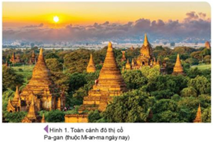
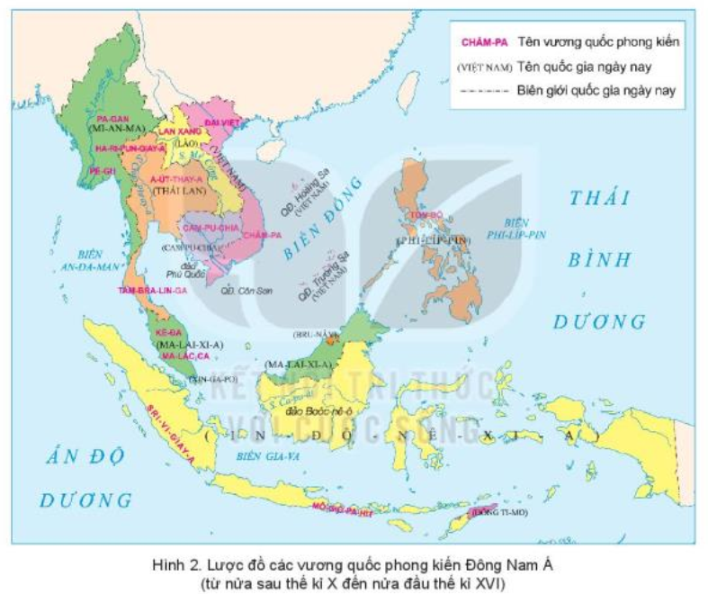
b. Nội dung:
Hs: Quan sát tranh ảnh (Hình 1), lược đồ (Hình 2), đọc thông tin SGK/35, 36 để tìm ra kiến thức mới dưới sự hướng dẫn của GV.
GV: Hướng dẫn học sinh khai thác tranh ảnh (Hình 1), lược đồ (Hình 2), đọc thông tin SGK/35, 36 để trả lời câu hỏi và lĩnh hội kiến thức mới. (GV sử dụng kĩ thuật phòng tranh để hướng dẫn học sinh hoàn thành nhiệm vụ của nhóm mình)
c. Sản phẩm:
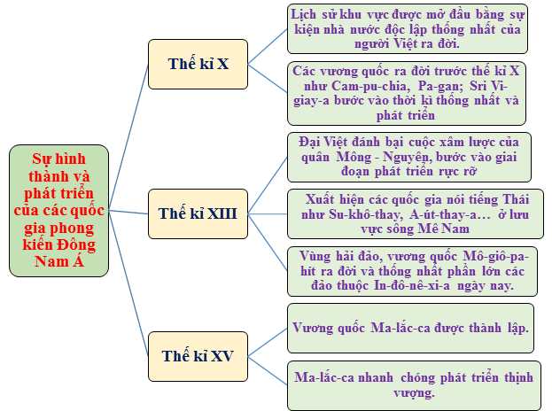
d. Tổ chức hoạt động:
Hoạt động của thầy và trò | Sản phẩm dự kiến
B1: Chuyển giao nhiệm vụ học tập  1.Khai thác hình 2 và thông tin trong mục, trình bày sơ lược sự hình thành và phát triển của các vương quốc phong kiến ở Đông Nam Á nửa sau thế kỉ X đến nửa đầu TKXVI  2. Từ tư liệu trên, em có nhận xét gì về hoạt động kinh tế của vương quốc Ma-lắc-ca?  B2: Thực hiện nhiệm vụ học tập  HS đọc SGK, thu thập thông tin  B3: Báo cáo thảo luận  Hs báo cáo sản phẩm của nhóm bằng việc dán phiếu học tập của nhóm lên bảng. Đại diện nhóm trình bày sản phẩm – tương tác với nhóm bạn  B4: Kết luận, nhận định  Nhóm Hs đánh giá nhóm bạn  GV đánh giá việc thực hiện nhiệm vụ của các nhóm HS, chuẩn xác kiến thức. | -Thế kỉ X, thời kì thống nhất và phát triển của một số quốc gia như: Cam-pu-chia, Pa-gan, Sri Vi-giay-a.  -Thế kỉ XIII, đánh dấu mốc quan trọng trên con đường phát triển của các quốc gia phong kiến Đông Nam Á.  -Thế kỉ XV, vương quốc Ma-lắc-ca được thành lập. nhanh chóng phát triển thịnh vượng.  Từ nửa sau thế kỉ X đến nửa đầu thế kỉ XVI là thời kì phát triển thịnh vượng của nền kinh tế khu vực
Hoạt động 2: Những thành tựu văn hóa tiêu biểu
a. Mục tiêu: Giới thiệu và nhận xét được những thành tựu văn hoá tiêu biểu của Đông Nam Á từ nửa sau thế kỉ X đến nửa đầu thế kỉ XVI.
b. Nội dung:
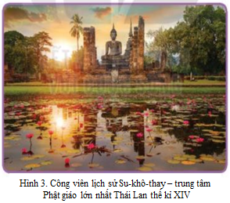
Hs: Quan sát tranh ảnh (Hình 3 và 4), đọc tài liệu (Kênh chữ SGK/37, 38) để tìm ra kiến thức mới dưới sự hướng dẫn của GV.
GV: Hướng dẫn học sinh khai thác tranh ảnh (Hình 3 và 4), đọc tài liệu (Kênh chữ SGK/37, 38) để trả lời câu hỏi và lĩnh hội kiến thức mới.
c. Sản phẩm:Dự kiến sản phẩm của học sinh
Lĩnh vực | Thành tựu
Tín ngưỡng - Tôn giáo | - Phật giáo phát triển rực rỡ.  - Thế kỉ XIII, Hồi giáo bắt đầu du nhập vào Đông Nam Á
Chữ viết - văn học | - Thế kỉ XIII-XIV, người Thái, người Lào sáng tạo ra chữ viết trên cơ sở chữ Phạn. Người Việt cải tạo chữ Hán tạo ra chữ Nôm.  - Bên cạnh văn học dân gian, văn học viết cũng phát triển với niều tác phẩm nổi tiếng
Kiến trúc - điêu khắc | -Nhiều công trình kiến trúc nổi tiếng như: khu đền Ăng-co (Cam-pu-chia), chùa Vàng (Mi-an-ma), chùa Vàng (Thái Lan)  -Nghệ thuật điêu khắc, tạc tượng ảnh hưởng của văn hóa Ấn Độ, trung Quốc,…
d. Tổ chức hoạt động:
Hoạt động của thầy và trò | Sản phẩm dự kiến
B1: Chuyển giao nhiệm vụ học tập  Quan sát tranh (Hình 3 và 4), đọc tài liệu (Kênh chữ SGK/37, 38) em hãy:  Lập bảng thống kê các thành tựu văn hóa tiêu biểu của Đông Nam Á từ nửa sau thế kỉ X đến TKXVI theo mẫu  B2: Thực hiện nhiệm vụ học tập  HS đọc SGK, thu thập thông tin  B3: Báo cáo thảo luận  Hs báo cáo sản phẩm của nhóm bằng việc dán phiếu học tập của nhóm lên bảng. Đại diện nhóm trình bày sản phẩm – tương tác với nhóm bạn  B4: Kết luận, nhận định  Nhóm Hs đánh giá nhóm bạn  GV đánh giá việc thực hiện nhiệm vụ của các nhóm HS, chuẩn xác kiến thức.
  Lĩnh vực | Thành tựu
  Lĩnh vực | Thành tựu
  Tín ngưỡng - Tôn giáo | - Phật giáo phát triển rực rỡ.  - Thế kỉ XIII, Hồi giáo bắt đầu du nhập vào Đông Nam Á.
  Chữ viết - văn học | - Thế kỉ XIII-XIV, người Thái, người Lào sáng tạo ra chữ viết trên cơ sở chữ Phạn. Người Việt cải tạo chữ Hán tạo ra chữ Nôm.  - Bên cạnh văn học dân gian, văn học viết cũng phát triển với niều tác phẩm nổi tiếng.
  Kiến trúc - điêu khắc | -Nhiều công trình kiến trúc nổi tiếng như: khu đền Ăng-co (Cam-pu-chia), chùa Vàng (Mi-an-ma), chùa Vàng (Thái Lan).  -Nghệ thuật điêu khắc, tạc tượng ảnh hưởng của văn hóa Ấn Độ, Trung Quốc,…
HĐ3. Luyện tập
a. Mục tiêu: Hiểu biết về quá trình hình thành, phát triển của các quốc gia Đông Nam Á từ nửa sau thế kỉ X đến nửa đầu thế kỉ XVI; những thành tựu văn hoá tiêu biểu của Đông Nam Á từ nửa sau thế kỉ X đến nửa đầu thế kỉ XVI.
b. Nội dung
-Dựa vào kiến thức vừa tiếp thu được để hoàn thành bài tập trắc nghiệm
-Chọn đáp án đúng nhất trong các câu sau
Câu 1. Từ thế kỉ XIII, người Thái di cư từ phía bắc xuống phía nam đã dẫn tới sự hình thành của hai quốc gia nào?
A. Cham-pa và Su-khô-thay. B. Su-khô-thay và Lan Xang.
C. Pa-gan và Cham-pa. D. Mô-giô-pa-hit và Gia-va.
Câu 2. Vương quốc Su-khô-thay là tiền thân của quốc gia nào hiện nay?
A. Thái Lan. B. Mi-an-ma. C. Ma-lai-xi-a. D. In-đô-nê-xi-a.
Câu 3. Vương quốc Pa-gan là tiền thân của quốc gia nào hiện nay?
A. Cam-pu-chia. B. Lào. C. Phi-lip-pin. D. Mi-an-ma.
Câu 4. Vương triều nào đã thống nhất được In-đô-nê-xi-a?
A. Xu-ma-tơ-ra B. Xu-la-vê-di.

C. Gia-va (Mô-giô-pa-hít) D. Ca-li-man-tan.
Câu 5. Văn hóa Đông Nam Á chịu ảnh hưởng mạnh mẽ nhất từ nền văn hóa nào?
A. Trung Quốc. B. Nhật Bản. C. Ấn Độ. D. Phương Tây.
c. Sản phẩm
*Dự kiến sản phẩm
Câu | 1 | 2 | 3 | 4 | 5
Đáp án | B | A | D | C | C
d. Tổ chức thực hiện
Bước 1. GV chuyển giao nhiệm vụ học tập
Dựa vào kiến thức vừa học hãy hoàn thành các bài tập trắc nghiệm sau đây (Chọn câu trả lời đúng nhất)
Bước 2. HS thực hiện nhiệm vụ học tập
Hs giơ tay nhanh nhất để trả lời câu hỏi
Bước 3. Báo cáo, thảo luận
Câu trả lời của HS
Bước 4: Kết luận, nhận định
HS nhận xét bài làm của bạn
GV đánh giá việc thực hiện nhiệm vụ của học sinh, chuẩn xác kiến thức (nếu cần)
HĐ4. Vận dụng
a. Mục tiêu: Vận dụng kiến thức đã học viết một bài giới thiệu về thành tựu văn hóa tiêu biểu của Đông Nam Á TKX-TKXVI.
b. Nội dung:
-Tìm tòi, mở rộng kiến thức về văn hóa Đông Nam Á ảnh hưởng đến văn hóa ngày nay.
-Trả lời câu hỏi bài tập 2 trong SGK/44
c. Sản phẩm:
Câu trả lời của học sinh
d. Tổ chức hoạt động:
Bước 1. GV chuyển giao nhiệm vụ học tập
Dựa vào kiến thức vừa học hãy hoàn thành bài tập 2 trong SGK/38
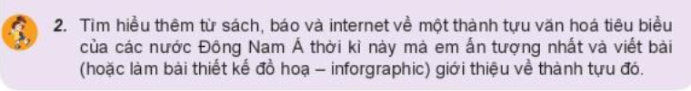
Bước 2. HS thực hiện nhiệm vụ học tập
HS thực hiện nhiệm vụ thông qua sự định hướng và giúp đỡ của GV
Bước 3. Báo cáo, thảo luận
Hs báo cáo sản phẩm của nhóm bằng việc dán phiếu học tập của nhóm lên bảng. Đại diện nhóm trình bày sản phẩm – tương tác với nhóm bạn
Bước 4: Kết luận, nhận định
HS nhận xét bài làm của nhóm bạn
GV đánh giá việc thực hiện nhiệm vụ của học sinh, chuẩn xác kiến thức (nếu cần)
GV hướng dẫn Hs chuẩn bị bài cho tiết học tiếp theo

